Trhy s elektřinou: Porozumění cenám a tarifům

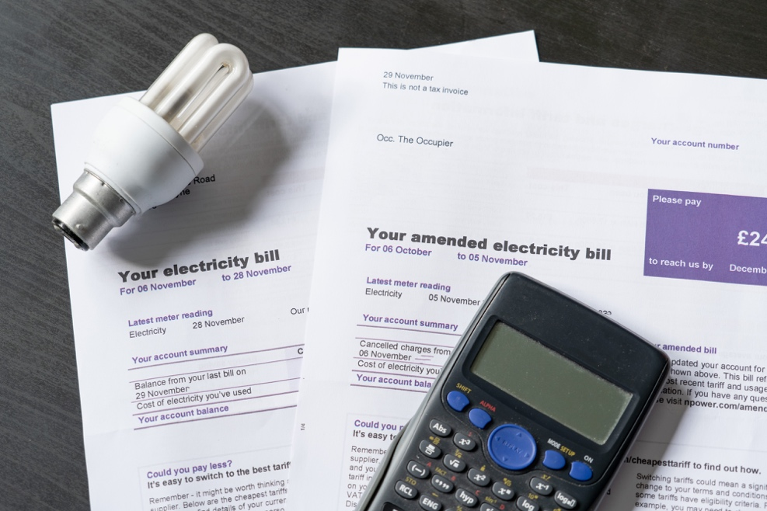

Trhy s elektřinou: Porozumění cenám a tarifům 1
Jak tento kurz funguje 1
Úvod 2
Jaké faktory ovlivňují ceny elektřiny? 3
Vaše smlouva o dodávce elektřiny 4
Role digitalizace na trzích s elektřinou 4
Závěr 5
Další zdroje 5
Poděkování 6

Jak tento kurz funguje

Tento krátký 30minutový kurz se zabývá některými faktory, které ovlivňují cenu elektřiny. Kurz vám také pomůže pochopit základy fungování trhu s elektřinou. Možná jste:

- Zajímá vás, jak fungují trhy s elektřinou a proč cena elektřiny kolísá.
- Zajímá vás, jak snížit spotřebu energie a ušetřit náklady.
- Chcete se dozvědět více o roli digitalizace na trzích s elektřinou.

Tento kurz prohloubí vaše znalosti o digitální energetické transformaci a podpoří vaši vlastní cestu k digitální energii! Je součástí sady 12 kurzů s názvem Digital Energy Essentials (Základy digitální energie), které vyvinul projekt Every1 s cílem umožnit a podpořit zapojení všech do energetické transformace. Více informací o projektu najdete na: https://every1.energy

Na konci kurzu vám doporučíme další studijní materiály, které můžete prozkoumat. Patří mezi ně kurz Co je digitální energetická transformace? který se zabývá tím, co je digitální energie a jaké jsou důvody pro digitalizaci naší výroby a spotřeby energie.

Toto je překlad původní anglické verze kurzu, který zahrnuje možnost absolvovat krátký kvíz a získat digitální odznak Every1.
Tento projekt byl financován z programu Evropské unie pro výzkum a inovace Horizont (2021–2027) na základě grantové dohody č. 101075596. Za obsah tohoto kurzu nese výhradní odpovědnost projekt Every1 a nemusí nutně odrážet názor Evropské unie.

Výsledky učení

Po absolvování tohoto krátkého kurzu byste měli být schopni:

- Porozumět základům fungování trhů s elektřinou.
- Vysvětlit hlavní faktory, které ovlivňují náklady na elektřinu.
- Znát různé typy smluv o dodávkách elektřiny a jejich výhody a nevýhody.

Úvod

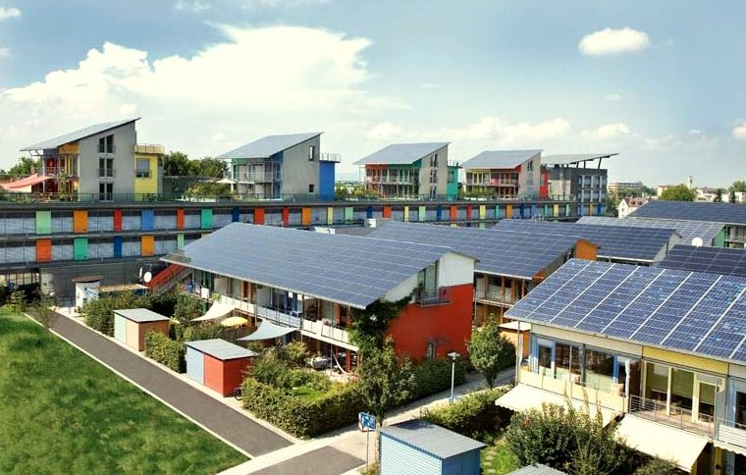
Tento kurz se zabývá faktory, které ovlivňují náklady na energii, fungováním trhů s elektřinou a možnostmi, jak snížit náklady na energie.

Elektřina pochází ze tří primárních zdrojů energie: fosilních paliv (uhlí, zemního plynu a ropy), jaderné energie a obnovitelných zdrojů energie (sluneční, větrné, vodní a biomasy).

Vzhledem k tomu, že se odkláníme od využívání fosilních paliv k výrobě elektřiny, klade se stále větší důraz na zvyšování produkce z obnovitelných a čistých technologií (jako je sluneční, větrná a vodní energie). Tím se sníží náš dopad na životní prostředí a dosáhnou se cíle udržitelnosti.

V roce 2022 pokryly obnovitelné zdroje téměř 40 % spotřeby elektřiny v Evropské unii, přičemž přibližně 40 % energie pocházelo z fosilních paliv a 20 % z jaderné energie.

Zvýšení výroby elektřiny z čistých technologií za účelem snížení emisí je klíčovým aspektem digitální energetické transformace a evropské politiky.

Více informací o tom, jak se elektřina vyrábí a spotřebovává, najdete v našem kurzu Spotřeba energie.

Jaké faktory ovlivňují ceny elektřiny?

Cena elektřiny je ovlivněna řadou faktorů, včetně poptávky ze strany spotřebitelů, výrobní kapacity a typu dostupné technologie, počasí a dostupnosti kapacity pro přenos a distribuci energie atd.

Například válka na Ukrajině vedla ke snížení dodávek plynu z Ruska, což mělo dopad na dostupnost a cenu plynu, což výrazně zvýšilo náklady na elektřinu vyráběnou z plynu, a tím i celkové ceny elektřiny.

Trh s elektřinou se dělí na velkoobchodní a maloobchodní segment. Velkoobchodní trh se zaměřuje na hromadný obchod mezi výrobci energie a podniky, které dodávají energii do vaší domácnosti, jako je například váš dodavatel elektřiny. Velkoobchodní trh je přímo ovlivňován globální energetickou situací a využívá úspory z rozsahu a řadu finančních nástrojů k maximalizaci zisku prostřednictvím předpovídání potřeb maloobchodního trhu.

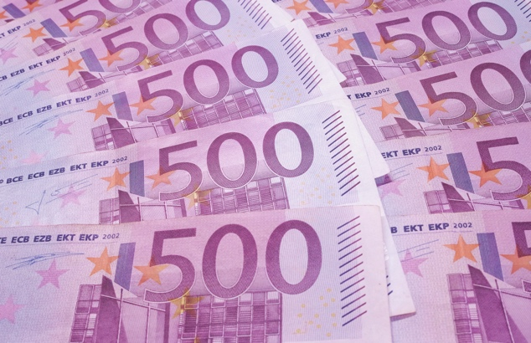
Cílem tvorby politiky je chránit spotřebitele před volatilitou velkoobchodního trhu.

Váš dodavatel elektřiny a další maloobchodníci jsou zprostředkovatelem mezi vámi a evropským velkoobchodním trhem. Váš dodavatel elektřiny zajišťuje spolehlivé dodávky nákupem elektřiny na velkoobchodních trzích. Maloobchodníci s elektřinou také účtují spotřebitelům různé dodatečné poplatky za přepravu a distribuci elektřiny, měření a fakturaci.

Daně a poplatky se liší podle země a mohou financovat obnovitelné zdroje energie, energetickou účinnost nebo jiné vládní programy.

Maloobchodníci spravují fakturaci, inkaso plateb a nabízejí zákaznickou podporu.

Často také poskytují služby s přidanou hodnotou, jako je poradenství v oblasti energetické účinnosti a dalších udržitelných energetických postupů, a možnosti obnovitelné energie, včetně poradenství ohledně obnovitelných systémů, jako jsou střešní solární panely.

V současné době také podporují instalaci inteligentních měřičů pro získávání dat v reálném čase, což umožňuje dynamické stanovení cen, zatímco jejich digitální platformy pomáhají spotřebitelům sledovat spotřebu energie a spravovat účty. Podporují prosumery (domácnosti, které spotřebovávají i vyrábějí energii, například pomocí vlastních solárních panelů nebo větrných turbín) tím, že nakupují přebytečnou energii vyrobenou v rámci prosumeru a integrují ji do sítě. Ve všech těchto ohledech však musí maloobchodníci dodržovat vnitrostátní předpisy a předpisy EU, aby byla zajištěna ochrana spotřebitelů a transparentnost cen.

Jak uvidíme v další části, dodavatelé elektřiny nabízejí spotřebitelům různé cenové plány, včetně fixních a variabilních sazeb, aby přilákali a udrželi zákazníky.

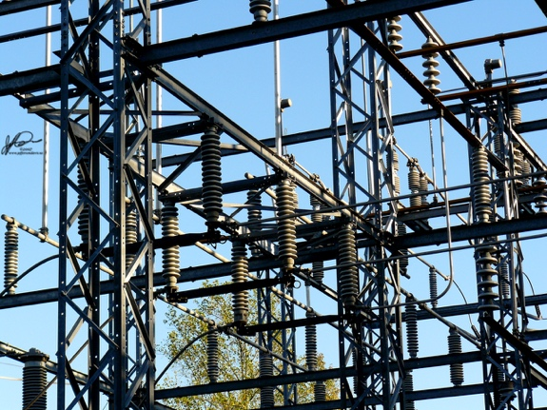
K řízení cenové volatility bude váš dodavatel elektřiny používat strategie, jako je předběžný nákup energie na základě datových prognóz spotřeby spotřebitelů. Evropské energetické trhy umožňují zákazníkům měnit dodavatele a vybírat si toho nejvhodnějšího.

Vaše smlouva o dodávce elektřiny

Při výběru smlouvy o dodávce elektřiny je třeba zvážit mnoho faktorů.

Podívejme se blíže na některé výhody a nevýhody různých typů běžných smluv o dodávce elektřiny:

- Smlouvy s pevnou sazbou zajišťují cenovou stabilitu a pomáhají při sestavování rozpočtu. Chrání vás také před výkyvy na trhu, ale mohou vést k vyšším nákladům, pokud ceny na trhu klesnou, a často zahrnují dlouhodobé závazky. Tento typ smlouvy nabízí stabilitu a předvídatelnost při fakturaci a je ideální pro majitele nemovitostí, důchodce a malé podniky.
- Smlouvy s variabilní sazbou jsou založeny na dlouhodobých (měsíčních) tržních podmínkách. Tento typ smlouvy nabízí flexibilitu a potenciální úspory, když jsou tržní ceny nízké. Nicméně poskytuje malou ochranu před cenovou volatilitou, což může vést k problémům s rozpočtem. Spotřebu elektřiny můžete řídit například tím, že budete elektřinu využívat v obdobích s nízkými cenami. Tento typ smlouvy může být vhodný pro nájemce nebo lidi s flexibilním životním stylem.
- Smlouvy s časovým rozlišením nabízejí pobídky k úsporám energie s různými sazbami v závislosti na denní době. Tento typ smlouvy může vést k úsporám nákladů, ale vyžaduje změnu chování (například provozování nebo nabíjení spotřebičů v obdobích s nízkými náklady, např. v noci nebo o víkendech) a může být složitý na správu. Tyto smlouvy jsou nejvhodnější pro ekologicky uvědomělé domácnosti a podniky, které jsou ochotny přizpůsobit svou spotřebu energie nižším sazbám mimo špičku.
- Smlouvy s cenami v reálném čase se neustále nebo často mění v závislosti na tržních podmínkách, jako je poptávka a nabídka elektřiny, počasí nebo jiné události. Ceny jsou obvykle oznamovány den předem, v hodinových intervalech.

Abychom vám pomohli vybrat nejlepší tarif elektřiny pro vaše potřeby, měli byste zvážit své vzorce spotřeby energie, ochotu podstoupit riziko a, pokud uvažujete o flexibilní smlouvě, zda si můžete dovolit případný budoucí rychlý nárůst nákladů na energii.

Role digitalizace na trzích s elektřinou

Digitalizace nám umožňuje lépe porozumět naší spotřebě energie a lépe ji řídit, abychom mohli využívat výhod mimošpičkových sazeb.

Příklady digitalizace zahrnují:

- Využití digitálních platforem a srovnávacích nástrojů pro snadné srovnání nabídek, správu účtů online a automatická oznámení.
- Poskytování údajů o dynamických cenách, které informují o tom, kdy je poptávka po energii nižší. Tyto informace umožňují zákazníkům s variabilními tarify činit informovaná rozhodnutí.
- Inteligentní měřiče, které umožňují sledování spotřeby v reálném čase.
- Digitální platformy usnadňují programy reakce na poptávku a umožňují spotřebitelům s dynamickými cenovými smlouvami využívat integraci chytrých domácností, chytré technologie a aplikace pro monitorování v reálném čase a optimalizaci nákladů.

Digitalizace zvyšuje transparentnost a flexibilitu a poskytuje informace, které podporují lepší rozhodování a optimalizaci nákladů pro všechny typy smluv.

Více informací o inteligentních technologiích, které mohou podpořit vaši spotřebu energie, najdete v sekci Inteligentní zařízení a digitální energetické technologie.

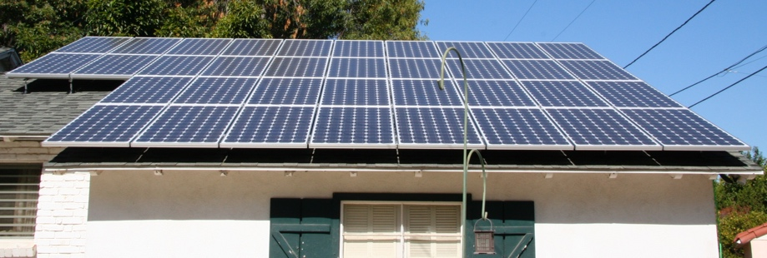
Závěr

Při výběru smlouvy o dodávce elektřiny a při rozhodování o tom, kdy a jak budete elektřinu využívat doma nebo v práci, je třeba zohlednit řadu faktorů.

Digitalizace energetiky hraje klíčovou roli při podpoře informovaného rozhodování energetických dodavatelů a spotřebitelů.

V části Trhy s elektřinou: reakce na poptávku se blíže zabýváme naší rolí na trhu s elektřinou a tím, jak digitalizace umožňuje reakci na poptávku. Podíváme se na to, jak digitalizace umožňuje spotřebitelům a dodavatelům elektřiny činit informovaná rozhodnutí a integrovat čisté technologie do sítě.

Další zdroje

- Přečtěte si článek Evropské komise o ochraně a posílení postavení spotřebitelů energie: https://energy.ec.europa.eu/news/focus-protecting-and-empowering-energy-consumers-2024-06-18_en
- Přečtěte si článek v britském deníku The Guardian „Skončila energetická krize v Evropě? Klesající ceny plynu zakrývají širší problémy https://www.theguardian.com/business/2024/apr/04/is-europes-energy-crisis-over-falling-gas-prices-conceal-wider-problems
- Více informací o energetickém mixu Evropy najdete v tomto článku Evropské unie Jak se v EU vyrábí a prodává elektřina? https://www.consilium.europa.eu/en/infographics/how-is-eu-electricity-produced-and-sold/#:~:text=In%202022%2C%2039.4%25%20of%20electricity,Coal%3A%2015.8%25

Poděkování

Elektrické trhy: porozumění cenám a tarifům bylo vytvořeno projektem Every1 a licencováno CC BY-SA 4.0, pokud není uvedeno jinak.

Odkazy na obrázky

Hlavní obrázek kurzu: Účty za elektřinu s žárovkou a kalkulačkou od USwitch.com Images je licencován CC BY 2.0.
Úvod: Čistá energie v práci pro Den Země! od naturalflow je licencováno CC BY-SA 2.0.
Jaké faktory ovlivňují ceny elektřiny?: 500 eur od Peter Linke je volně k dispozici.
Vaše smlouva o dodávce elektřiny: Rozvodná síť od Jefferson Davis je licencována CC BY-ND 2.0.
Závěr: Solární panely hotové! od Mike Spasof je licencováno CC BY 2.0.

